LA SCATOLINA SPINTA
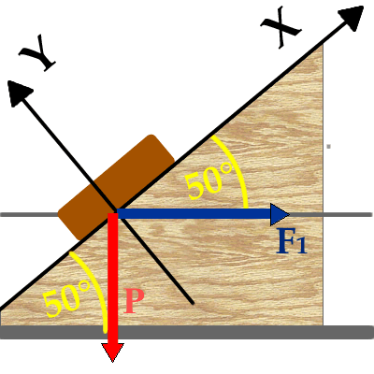
- Una scatola di volume 350cm³ e densità δ=2,50kg/dm³ è appoggiata su di un tavolo inclinato di 50° sull’orizzontale. Sulla scatola è applicata una forza orizzontale F₁=12N così come disegnata in Figura1. Dopodiché determina:
  - il peso P.

  - le componenti X e Y del peso e di F₁. Attenti ai segni!
Figura 1
  - la forza totale con cui la scatola è spinta lungo il piano. Cosa fa la scatolina? E’ spinta lungo il piano verso l’alto, verso il basso o ha spinta nulla?

  - la forza totale con cui la scatola è premuta sul piano.

  - Scrivi la forza $\vec{F}$tot = $\vec{P}$ + $\vec{F}$₁ in forma vettoriale; dopodiché calcola il modulo e l’angolo di $\vec{F}$tot: l’angolo è calcolato a partire dall’asse X.
Figura 1

  - Calcola il modulo della forza vincolare |$\vec{R}v$|.

  - Disegna in Figura1 la forza $\vec{F}$tot = $\vec{P}$ + $\vec{F}$₁ usando il metodo punta-coda o quello del parallelogramma.

  - Se fra il tavolo e la scatola esistesse un attrito statico di valore μ_{S}=0,35 la scatolina riuscirebbe a muoversi lungo il tavolo? (Tieni conto che Fs,max = μs·Forza premente. Cheee?!?! Non ti ricordi cosa è Fs,max?!?! Corri subito a riguardartela sugli appunti “FORZE DI ATTRITO” dell’anno scorso!)

SOLUZIONI:
- P = 8,575N

- P// = Px = -6,57N , P⊥ = Py = -5,51N ; F_{1//} = F_{1x} = +7,71N , F_{1⊥} = F_{1y} = -9,19N

- $\vec{F}$totx = +1,14N$\hat{x}$ è la forza con cui la scatola è spinta lungo il piano.

- $\vec{F}$toty = -14,7N$\hat{y}$ è la forza con cui la scatola è premuta sul piano.

- $\vec{F}$tot = +1,14N$\hat{x}$ - 14,7N$\hat{y}$ ; |$\vec{F}$tot| = 14,74N , ϑ = 85,6°

- $\vec{R}v$ è opposta alla forza premente e perciò è: $\vec{R}v$ = –$\vec{F}$toty = +14,7N$\hat{y}$

- Per rispondere alla domanda bisogna calcolare Fs,max = μs·Forza premente. La forza premente è la forza che preme sul piano, cioè che spinge lungo l’asse perpendicolare al piano: in questo caso la forza premente è Ftoty = 14,7N →
Fs,max = 0,35·Ftoty = 0,35·14,7N = 5,145N : ciò significa che l’attrito statico riesce ad equilibrare una spinta minore o uguale a 5,145N.
La forza che spinge la scatolina lungo il piano è quella che agisce lungo l’asse parallelo al piano: in questo caso la forza parallela è Ftotx = 1,14N. E’ chiaro che Ftotx < Fs,max (1,14N < 5,145N) → la scatolina rimane immobile.

